PRESSEMITTEILUNG
Schwäbisch Hall, 18.02.2020

Ausblick auf die Produktion der Zukunft
Auf der Interpack 2020 zeigt OPTIMA Lösungen für die Themenfelder Flexibility, Safety, Digitalization und Sustainability

Auf der wichtigsten Messe der Verpackungsbranche – der Interpack – setzt die Optima Unternehmensgruppe ein deutliches Signal, wohin die Reise in den kommenden Jahren gehen wird: in Richtung hochflexibler, digital optimierter und ressourcenschonender Maschinen- und Systemlösungen. Diese realisiert die fast 100-jährige Unternehmensgruppe mit vielfältigen Synergien weltweit für die Marktsegmente Pharmazeutika, Konsumgüter, Papierhygieneprodukte und Medizintechnik. Für die hochaktuellen Fokusthemen Flexibility, Safety, Digitalization und Sustainability präsentiert das Unternehmen in Düsseldorf neue Maschinenlösungen, Technologien und Prozesse. Gleich zwei Innovationsprojekte feiern auf der Interpack Weltpremiere. Alle Lösungen sind dem Nutzen von Mensch und Umwelt verpflichtet. Das spiegelt sich im Leitbild und Messemotto von Optima wider: We care for people.
Die Verpackungsbranche steht vor großen Herausforderungen. Verpackende Unternehmen müssen immer schneller auf Änderungen im Konsumentenverhalten und resultierende Nachfrageveränderungen reagieren. Verbraucher und produzierende Unternehmen haben hohe Ansprüche an Verpackungen – individuell, personalisiert und hochwertig sollen sie sein. Und hohe Packungsqualität und effiziente Verpackungsprozesse gilt es mehr denn je mit Nachhaltigkeitszielen in Einklang zu bringen. Parallel steigen die Anforderungen an die Produkt- und Prozesssicherheit. Diese Entwicklungen betreffen die Zielmärkte von Optima in unterschiedlicher Ausprägung – dies sind Pharmazeutika, Konsumgüter, Papierhygiene- und Medizinprodukte.
Optima hat als erfahrener Technologiepartner mit einer fast hundertjährigen Erfahrung diese Herausforderungen zu Chancen gemacht. Chancen für noch flexiblere, noch sicherere, digital optimierte und nachhaltige Verpackungsprozesse. 2020 und insbesondere auf der Interpack konzentrieren sich die Expertinnen und Experten der Unternehmensgruppe auf vier Leitthemen: Flexibility, Safety, Digitalization und Sustainability.
Das Highlight: die Produktion der Zukunft
In besonderem Maße von Nachfrageverschiebungen ist die Kosmetikbranche betroffen. Optima entwickelt deshalb eine flexible und individuell konfigurierbare Maschinenplattform, die alle Anforderungen der Kunden – vom Startup bis zum Weltkonzern – abdecken kann. Eine Vielzahl erster konstruktiver Maßnahmen wird auf der Interpack vorgestellt. Die Maschinenplattform deckt einen großen Leistungsbereich ab und ermöglicht schnelle Reaktionszeiten auf neue Produkte. Dies ist sichergestellt durch einen modularen Aufbau, der zudem kurze Lieferzeiten vonseiten Optima ermöglicht. Die Maschinenplattform wird kontinuierlich weiterentwickelt und an aktuelle Marktgegebenheiten angepasst.
Das fortschrittliche und marktgerechte Produktionssystem unterstützt die Optima Kunden hinsichtlich einer kurzen Time-to-Market. Produkte lassen sich schneller auf den Markt bringen als je zuvor. Das gelingt durch Individualität und Flexibilität. Der Vorteil des Konzepts ist, dass viele unterschiedliche Varianten möglich sind – von semi- bis vollautomatisiert. Abhängig vom jeweiligen Anwendungsfall lassen sich unterschiedliche Module (Transportsysteme, Kinematiken, Füllmodule u.v.m.) einfach in die Maschinenplattform integrieren. Eingebettet in eine futuristische Produktionsumgebung gibt Optima einen Ausblick, wie die Produktion der Zukunft aussehen könnte. Innovative Konzepte wie vollautomatische Modul- und Werkzeugwechsel, Cobots im Einsatz und die flexible Anordnung von Maschinenfunktionalitäten werden auf dem Stand zu sehen sein.
Auch das zweite Maschinenexponat veranschaulicht, wie Optima produzierende Unternehmen in Sachen Flexibilität unterstützt. Das Verpackungssystem OPTIMA TB300, das aus Stapler und Verpackungsmaschine besteht, kann sowohl Papierverpackungen als auch Folienbeutel aus PE-Material oder biologisch abbaubaren Materialien verarbeiten. Außerdem zeigt das Unternehmen eine OPTIMA CFL Abfüll- und Verschließmaschine für Kapseln oder Pads – auch diese kann schnell und einfach beispielsweise von Aluminiumkapseln auf kompostierbare Kapseln umgestellt oder auch mit weiteren Stationen ergänzt werden. Das gilt natürlich auch für den Pharmabereich – virtuell werden hochflexible Maschinen für das Füllen und Verschließen von Liquida bis hin zu Turnkey-Lösungen einschließlich Isolatortechnik und pharmazeutischer Gefriertrocknung bis ins Detail präsentiert. Die Experten von Optima zeigen, wie der Einsatz von Robotik wirkungsvoll das Verarbeiten unterschiedlicher Batchgrößen und Behältnisse ermöglicht.
Eine Weltpremiere: Hightech für den High-Care-Bereich
Die Lebensmittelskandale der vergangenen Jahre haben die produzierenden Unternehmen verunsichert. Die Anforderungen an sichere und nachverfolgbare Abfüllprozesse für Babymilchpulver-Produkte werden immer strikter. Optima hat deshalb ein innovatives Lösungskonzept zum vollautomatischen Evakuieren, Begasen und Verschließen von Babymilchpulver-Behältnissen entwickelt. Die OPTIMA EGS getaufte Maschine ist das Ergebnis einer umfangreichen Marktstudie und wird auf der Interpack erstmals vorgestellt. Mit der OPTIMA EGS und der OPTIMA FS Füllmaschine bietet Optima nun das Herzstück von Babymilchpulver-Produktionslinien aus einer Hand. In Verbindung mit den Edge-Computing-Lösungen von Optima lassen sich jedem Behältnis wichtige Produktionsdaten über alle Verarbeitungsprozesse hinweg lückenlos, eindeutig und nachvollziehbar gemäß dem Track-and-Trace-Prinzip zuordnen. Das schließt auch die Dokumentation aller Prozessparameter ein, was die Produkt- und Produktionssicherheit in jenem Bereich, in dem das Produkt noch unverschlossen ist – dem sogenannten High-Care-Bereich – massiv erhöht.
Die Pharmabranche profitiert vom CSPE-Verfahren (Comprehensive Scientific Process Engineering), das Risiken bei der Planung und Fertigung pharmazeutischer Abfüllanlagen minimiert und die Time-to-Market verkürzt. Wie Maschinenanwender damit wertvolle Zeit einsparen, wird in Düsseldorf erläutert.
Umfassendes Life-Cycle-Management-Programm OPTIMA Total Care
Verpackungsprozesse der Zukunft werden effizienter, digital vernetzt und komplexer. Die Interpack 2017 bildete deshalb den Startschuss für das Life-Cycle-Management-Programm OPTIMA Total Care. Auf der Interpack 2020 werden umfangreiche Erweiterungen im Bereich der digitalen Anwendungen, der sogenannten Smart Services, vorgestellt. Diese werden auf einer zentralen, benutzerfreundlichen Plattform zur Verfügung gestellt. Durch die permanente Verfügbarkeit der Smart Services wird agiles und digitales Arbeiten an der Maschine Realität. Ziel des Programms, das zukünftig Basic und Smart Services zusammenbringt, ist es, den Kunden während des gesamten Maschinenlebenszyklus schnell und effizient zu unterstützen – von der Installation, Überwachung und Wartung bis hin zum Retrofit seiner Anlage.
Volle Transparenz erhalten Produktionsverantwortliche durch die von Optima entwickelten Edge-Computing-Softwarelösungen. Sind Effizienzprobleme identifiziert, können diese mit digitalen Wartungstools ermittelt und behoben werden. Dabei unterstützt eine Wissensdatenbank, um eine schnelle Auffindbarkeit von technischen Dokumenten und Video-Tutorials zu gewährleisten. Ist noch mehr Unterstützung erforderlich, können sich die Mitarbeiter des Kunden über verschiedenste Endgeräte – beispielsweise ein Tablet oder eine Augmented-Reality-Brille – mit Optima Servicemitarbeitern verbinden. Diese führen die Bediener zielsicher durch den Formatwechsel oder unterstützen beim Beheben von Prozessproblemen. Das Thema Digitalisierung wird auf der Interpack eine zentrale Rolle spielen. Anhand zahlreicher Praxisbeispiele werden die zukünftigen Lösungen im Detail präsentiert.
Auf der Interpack zeigt OPTIMA Fortschritte im Bereich Nachhaltigkeit
Verpacken gilt es mehr denn je mit gesellschaftlicher Verantwortung in Einklang zu bringen. Auf der Interpack zeigt Optima, welche Fortschritte das Unternehmen im Bereich Nachhaltigkeit gemacht hat. Das gelingt unter anderem mit energie- und medienoptimierten Maschinen, effektiven Materialeinsatz in Konstruktion und Montage, einer effizienten Packmittelausnutzung, einer hohen Prozessgenauigkeit und Produktionseffizienz und der Entwicklung nachhaltiger Verpackungslösungen gemeinsam mit Maschinenanwendern und Packmittelproduzenten. Deshalb zeigt Optima auf der Interpack ein Verpackungssystem, bestehend aus Stapler und Verpackungsmaschine, das sowohl Folie als auch Papier als Packmittel verarbeiten kann. Der Anspruch von Optima ist, Kundenwünsche zu 100 Prozent zu erfüllen. Das gilt auch für nachhaltige Packmittel. Verpackungen, die zu 100 Prozent aus Papier bestehen, Verpackungen aus recyceltem Kunststoff, biologisch basierte und biologisch abbaubare Kunststoffe werden schon heute auf Optima Anlagen verarbeitet und das ohne Einbußen in Sachen Design und Produktschutz.

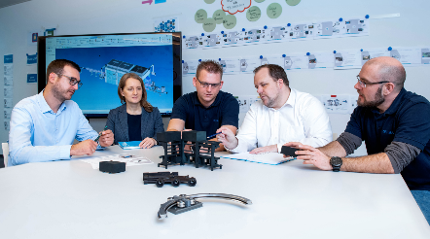
Flexibility: Eines der Messe-Highlights ist ein Innovationsprojekt, das ein interdisziplinäres Team von Optima derzeit entwickelt. Eine innovatives und marktgerechtes Produktionssystem, das die Kunden hinsichtlich einer kurzen Time-to-Market unterstützt. Quelle: Optima

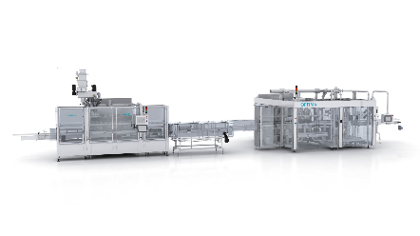
Safety: Die OPTIMA EGS (rechts), eine Maschinenlösung für das Evakuieren, Begasen und Verschließen von Babymilchpulver-Produkten, hebt die Produkt- und Produktionssicherheit im High-Care-Bereich auf ein neues Level. Quelle: Optima

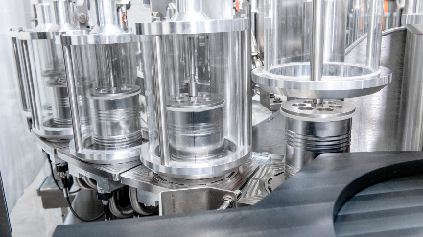
Safety: Für den Schutz noch nicht verschlossener Dosen sorgen die von Optima entwickelten und patentierten Funktionsdeckel. Diese verhindern zuverlässig Produktkontaminationen. Die aufwendige Zusatzfunktion, jede Dose im Vorfeld zu clinchen, entfällt. Quelle: Optima

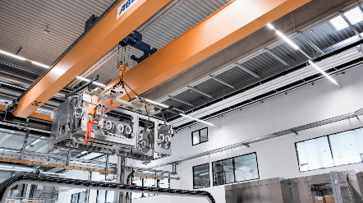
Safety: Das von Optima Pharma entwickelte CSPE-Verfahren ist ein Erfolgsrezept. Es reduziert Risiken beim Realisieren von Turnkey-Anlagen für pharmazeutische Produkte und verkürzt die Time-to-Market. Im neuen CSPE-Center lassen sich Gesamtanlagen – bestehend aus Abfüllanlagen, Beladungseinheiten und Isolator – montieren und abnehmen. Quelle: Optima

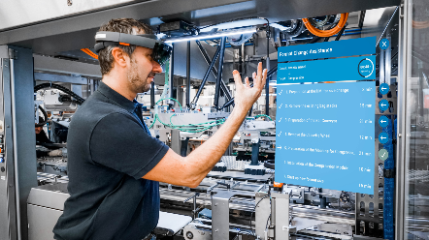
Digitalization: Auf der Interpack 2020 präsentiert Optima das Life-Cycle-Management-Programm OPTIMA Total Care, das durch zahlreiche digitale Smart Services ergänzt wurde. Zum digitalen Portfolio gehört beispielsweise eine Formatwechselunterstützung mithilfe einer Augmented-Reality-Brille. Quelle: Optima

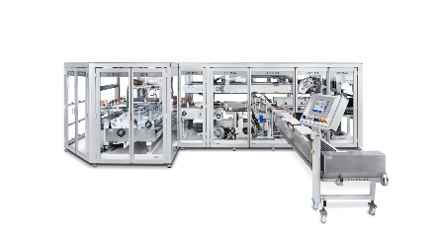
Sustainability: Optima realisiert derzeit Projekte mit Verpackungen aus Papier. Dies ist beispielsweise mit der abgebildeten OPTIMA OSR Verpackungsmaschine für Toilettenpapierrollen möglich oder mit dem OPTIMA TB300 Verpackungssystem für Damenhygieneprodukte, das auf der Interpack zu sehen sein wird. Anlagen wie diese können flexibel von Folien- auf Papierverpackungen umgestellt werden. Quelle: Optima

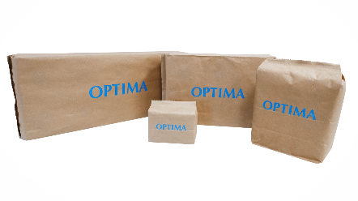
Sustainability: Packmittel mit einer besseren Nachhaltigkeitsbilanz wie beispielsweise Papier gewinnen an Beliebtheit. Verpackungen, die zu 100 Prozent aus Papier bestehen, Verpackungen aus recyceltem Kunststoff, biologisch basierte und biologisch abbaubare Kunststoffe werden schon heute auf Optima Anlagen verarbeitet. Quelle: Optima

Zeichen (inkl. Leerzeichen): 9.029

Pressekontakt:
OPTIMA packaging group GmbH
Jan Deininger
Redakteur
+49 (0)791 / 506-1472
jan.deininger@optima-packaging.com
www.optima-packaging.com
Besten Dank für Ihre Veröffentlichung. Über die Zusendung eines Belegexemplars freuen wir uns.

